Universitatea din București

Facultatea de Matematică și Informatică

Specializare: Calculatoare și Tehnologia Informației

Proiect AUTOCAD

Profesor coordonator Student

Drăgan Mihăiță Toader Andrei-Pavel

București 2020

Universitatea din București

Facultatea de Matematică și Informatică

Specializare: Calculatoare și Tehnologia Informației

Mobilier

Profesor coordonator Student

Drăgan Mihăiță Toader Andrei-Pavel

București 2020

***Cuprins:***

1. Introducere…………………………………………...........................................................4
2. Descriere…………………………………………..............................................................5
3. Desfasurare..........................................................................................................................6
   1. *Proiectarea picioarelor din față...............................................................................10*

***3.1.1 Fa******ța capăt.....................................................................................................10***

***3.1.2 Fața laterală.................................................................................................11***

*3.2 Proiectarea picioarelor din spate................................................................................14*

***3.2.1 Fața lateral******ă.................................................................................................14***

***3.2.2 Fața capăt.....................................................................................................15***

*3.3**Proiectarea Lonjeroanelor..........................................................................................17*

***3.3.1 Lonjeroanele inferioare...............................................................................17***

***3.3.1.1 Lonjeronul din față.......................................................................17***

***3.3.1.2 Lonjeronul din spate.....................................................................22***

***3.3.1.3 Lonjeroane laterale.......................................................................22***

***3.3.2 Lonjeroanele superioare..............................................................................26***

***3.3.2.1 Lonjeroanele din capete................................................................26***

***3.3.2.2 Lonjeroanele laterale....................................................................27*** *3.4 Proiectarea Baluștriilor..............................................................................................28*

Concluzii............................................................................................................................29

Bibliografie........................................................................................................................29

1. ***Introducere:***

Uitându-ne astăzi la tot ceea ce avem în jur și luând în considerare ritmul rapid pe care l-au prins viețile noastre este ușor să trecem cu vederea istoria din spatele tuturor obiectelor pe care le vedem. Fie că rădăcinile se adâncesc mai mult sau mai puțin în trecut, totul a avut un început și este un lucru esențial în ceea ce privește cunoașterea materialului de lucru.

Istoria mobilierului este documentată încă de mai bine de 10,000 de ani când oamenii și-au întrerupt stilul nomadic de viață și au început construirea unor cămine permanente care trebuiau să îndeplinească toate necesitățile locatarilor, astfel, piesele de mobilier devenind necesare. Acest fenomen este denumit și Revoluția Neolitică.

Cel mai comun material folosit pentru a creea aceste piese de mobilier este lemnul datorită proprietăților sale, acesta gasindu-se în abundenta, este un material maleabil, ce are o consistență potrivita pentru a se lucra ușor cu el, iar în același timps s-a dovedit și unul rezistent. Datorită avansului tehnologic din ziua de azi mobilierul se poate realiza dintr-o multitudine de materiale, dar lemnul rămâne încă preferatul.

Primele descoperiri ale unor piese de mobilier s-au realizat în Mesopotamia Antică și Egipt, aceștia realizând potențialul lemnului și fructificandu-l (Figura 1).

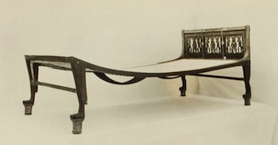

Figură 1: Pat din lemn găsit în mormântul lui Tutankhamun [1]

Dezvoltarea meșteșugului a avut fluctuații, dar Renascentismul a demarat o dezvoltare spectaculoasă a pieselor de mobilier, oamenii fiind ghidați de un simț artistic extrem de puternic.

Din punct de vedere tehnic crearea unor astfel de piese era dificilă, oamenii bazandu-se pe propria îndemânare și experiență pentru a le schita manual și a da viață ideilor lor. În ziua de astăzi acest lucru se poate face mult mai ușor și mai intuitiv datorită aplicațiilor avansate de proiectare și a procedurilor moderne descoperite, afirmație valabilă în mai multe domenii.

***2) Descriere:***

Ceea ce voi realiza în acest proiect este modelul 3D a unui pătuț de bebeluș (Figura 2) inspirat din brandul românesc [Romina Furniture](https://rominafurniture.ro/). Pătuțul aparține colecției [Ventianni](https://rominafurniture.ro/categorie-produs/colectia-ventianni/), iar dimensiunile date de producător sunt lungime: 1480 mm, lățime: 880 mm, înălțime: 1150 mm. Pentru a putea lucra mai ușor, vom spune că pătuțul are: capăt față (alcătuit din cele două picioare din față între care se află lonjeronul inferior unit cu ajutorul balustriilor de lonjeronul superior), capăt spate (alcătuit din cele două picioare din spate care au o înălțime mai mare decât cele din față și între care se află aceleași elemente ) și capetele laterale care sunt situate în stânga și dreapta intre picioarele din față și din spate, acestea având aceeași compoziție ca și capetele.

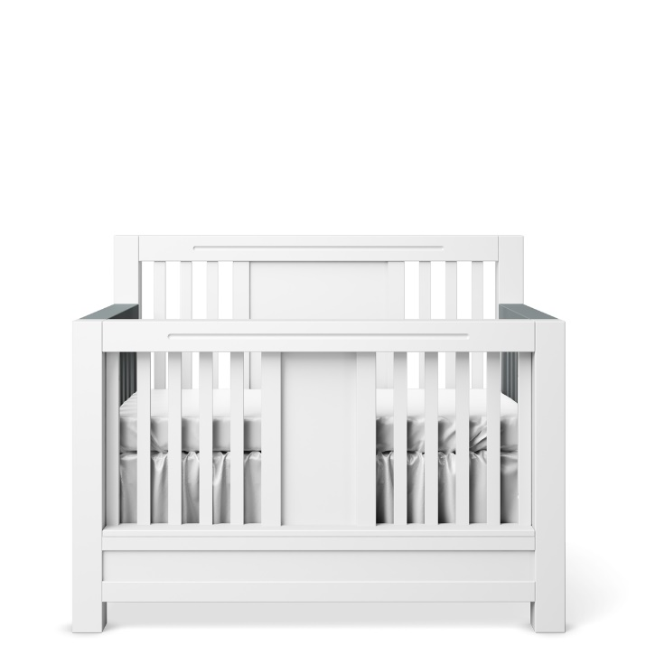

Figură 2: Pătuț convertibil Ventianni [2]

În urma proiectării 3D, mobilierul urmează să intre în producție, alcătuită atât din mașini cu comandă numerică automate, mașini semi-automate care necesită asistența umană și procedee ce necesită doar muncă manuala. Materialul din care se vor fabrica piesele este lemn masiv de fag.

Datorită nevoii de precizie pentru a putea reproduce formele corecte ale piesei voi lucra într-o scară de 1:1, iar unitatea de măsură vor fi milimetrii. Toate datele adunate pentru a realiza aceste modele au fost adunate fie prin intermediul siteului producătorului, măsurători luate pe piesele pe care le-am putut vedea în față.

***3) Desfășurare:***

Am ales să încep cu picioarele deoarece am observat că spre deosebire de piesele convenționale de mobilier ale căror picioare sunt atașate de întregul corp acestea sunt principalele puncte susținere ale întregii piese, ele începând de la baza și terminandu-se în partea superioară a patului.

La exterior acestea par a lua forma unui simplu paralelipiped dreptunghic, dar în secțiune se poate vedea cum acestea sunt formate din patru fețe (Figura 3) asemănătoare, profilate la un unghi de 45 de grade ce se îmbină cu ajutorul unor întrepătrunderi și adeziv pentru a forma un unghi de 90 de grade. O singura față are lungimea de 84mm, iar fața se adâncește 31.1127mm.

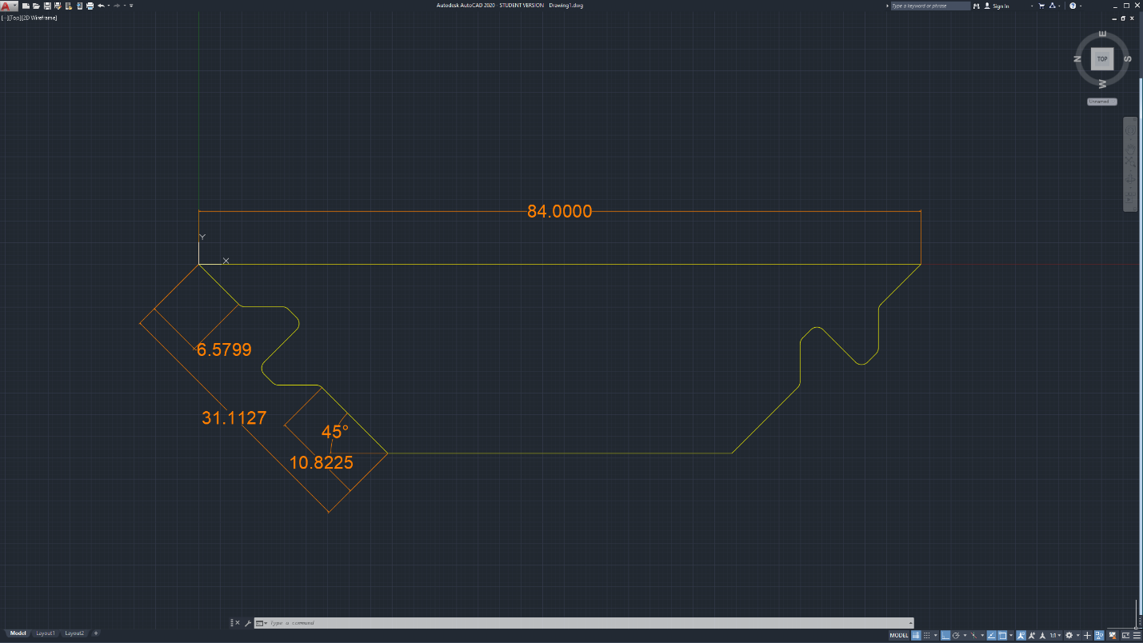

Figură 3: Reprezentare 2D a uneia dincele patru fețe care alcătuiesc piciorul

Întrepătrunderile sunt formate dintr-un dinte ce iese în exterior și o adâncitură care este exact aceeași formă cu dintele (Figura 4) care are o bază de 6,4725mm și se îngustează până la mărimea de 1,3625mm în capăt care are un unghi total de 135 de grade. Tot ansamblul de prindere are o lungime de 13,3279mm și se observa că în partea stângă a feței este prezentă prima dată adâncitură apoi dintele, iar în partea dreaptă este opusul, astfel fețele se pot îmbina corect în formă de pătrat.

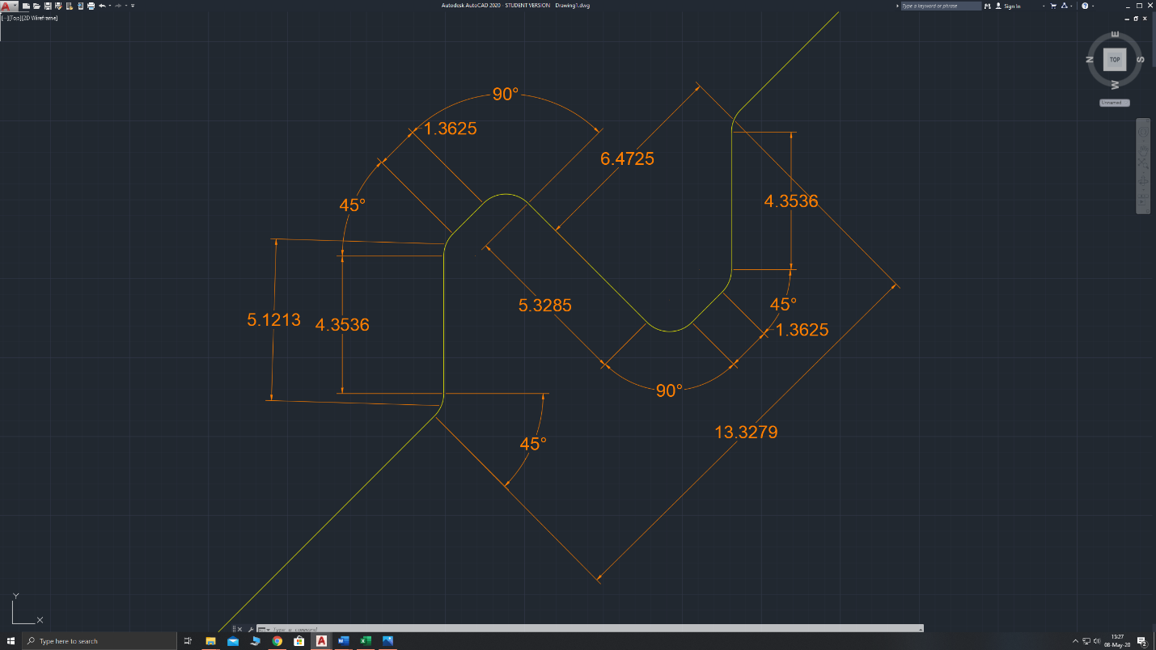

Figură 4: Modalitatea de întrepătrundere

Ridicăm conturul de la Figura 3 cu ajutorul funcției „Extrude” până la o înălțime de 900mm și obținem o față pentru picior (Figura 6). Fiecare picior va avea două fețe simple și două fețe pe care umreaza să se monteze lonjeroanele astfel acestea vor necesita găuri pentru șuruburi și îmbinări care se vor afla pe lonjeroane. Voi realiza montarea tuturor celor patru fețe (Figura 7), iar mai apoi voi începe modelarea punctelor de montare pentru lonjeroane.

De asemenea după formarea piciorului folosim funcția „Fillet” pentru a rotunji colturile, iar în capăt vom forma un capac (Figura 5) pentru a acoperi golul. Acesta are o grosime de 10mm și este de aceeași mărime în latură ca o față de picior, 84mm. 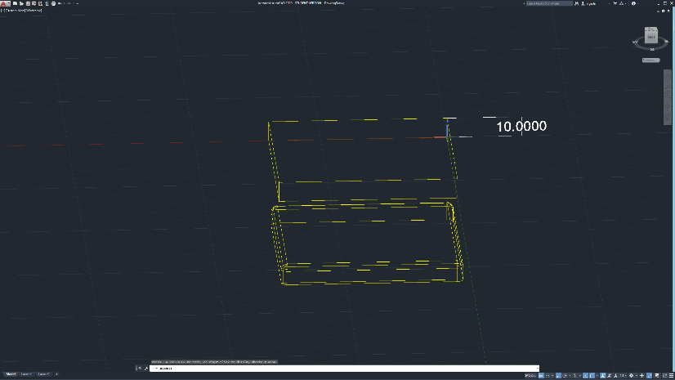

Figură 5: Capac

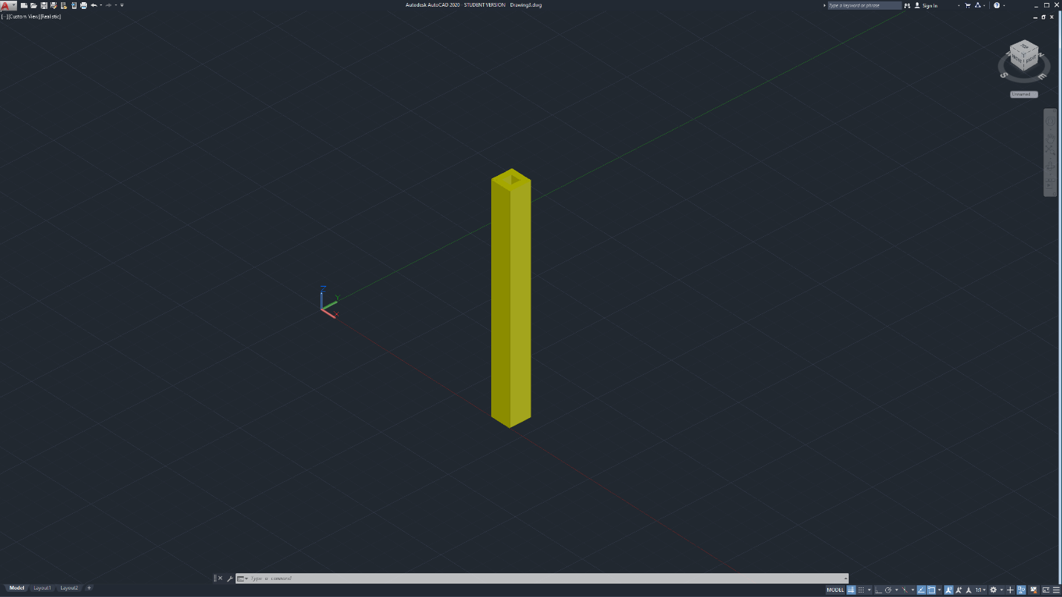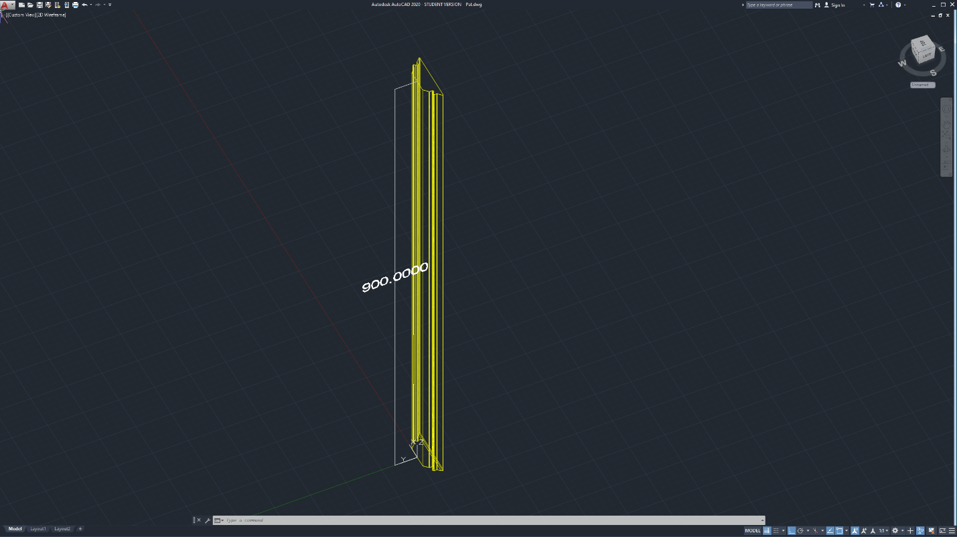

Figură 7: Picior de pat

Figură 6: Față de picior simplă

**3.1) Picioarele din fa****ț****ă**

**3.1.1) Fața Capăt**

În Figura 8 sunt prezentate găurile și prinderile necesare pentru lonjeroanele ce alcătuiesc capul din față al patului, acestea au fost făcute prin crearea unor forme 3D simple precum cilindrii sau paralelipipezi, inserate mai apoi în fețele respective și apelat funcția „Substract”. Deoarece șuruburile de prindere se regăsesc de mai multe ori în pătuț le voi oferi notația simplă „S*diametru*”, iar pe această față se găsesc:

* Șase găuri simetric făcute față de axa de simetrie a feței, cu diametru de 10mm(S10). Acestea sunt așezate la 26mm de partea dreaptă și respectiv partea stângă a feței, găurile fiind făcute la 96,9982mm, 136,9975mm și 264,9954mm față de baza piciorului cu o adâncime de 25mm.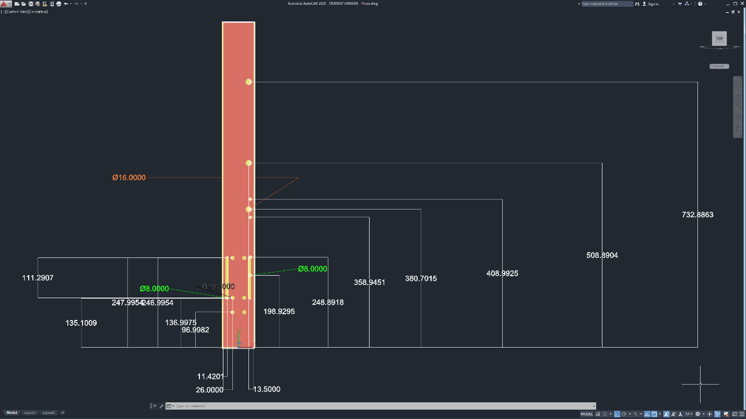Doua adancituri ovale de 11mm formate din două arce de cerc cu raza de 4mm la capete ce au in prelungire doua linii de 111,2907mm.

Figură 8: Găurile făcute în fața destinată capătului din fața a patului

* Ovalul din dreapta prezintă de asemenea și două găuri (S8) cu o adâncime de 70mm și diametru de 8mm care perforează și în cea de-a doua față, una fiind făcută la 198,9295mm de bază iar cealaltă la 248,8918mm de bază. Pe partea dreaptă a piciorului se regăsesc la 8,9382mm de laterală două găuri cu diametrul de 8mm (S8), una la 358,9451mm față de bază, iar cealaltă la 408,9925mm.
* În partea superioară la 380,7015mm, 508,8904mm și 732,8863mm de bază au fost făcute trei găuri cu diametrul de 16mm și adâncime de 13 mm care mai apoi sunt fiecare continuate încă 35mm de o gaură de 8mm (S16_8) diametru care perforează și fața alăturată.

**3.1.2) Fața Laterală**

Fața aceasta (Figura 9) conține găurile de prindere pentru lonjeroanele ce alcătuiesc fața laterală a pătuțului. Pentru acestea au fost folosite aceleași șabloane construite pentru cealaltă parte a piciorului. Pe această față se găsesc:

* În partea superioară avem două găuri pentru șuruburi tip S16_8 aflate la 397mm și la 7mm față de baza piciorului.
* 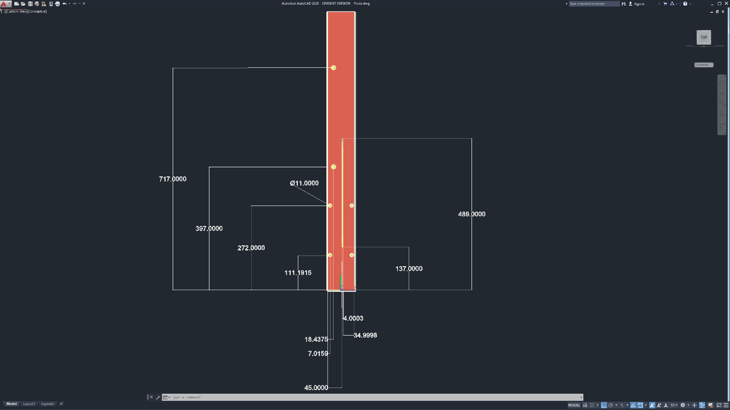 Partea inferioară necesită patru găuri simetric făcute la 111,1915 mm și 272mm față de baza cu diametrul de 11mm (S11). Acestea sunt făcute la 7,0159mm față de partea stângă și partea dreaptă.

Figură 9: Găurile făcute în fața destinată lateralei patului

* 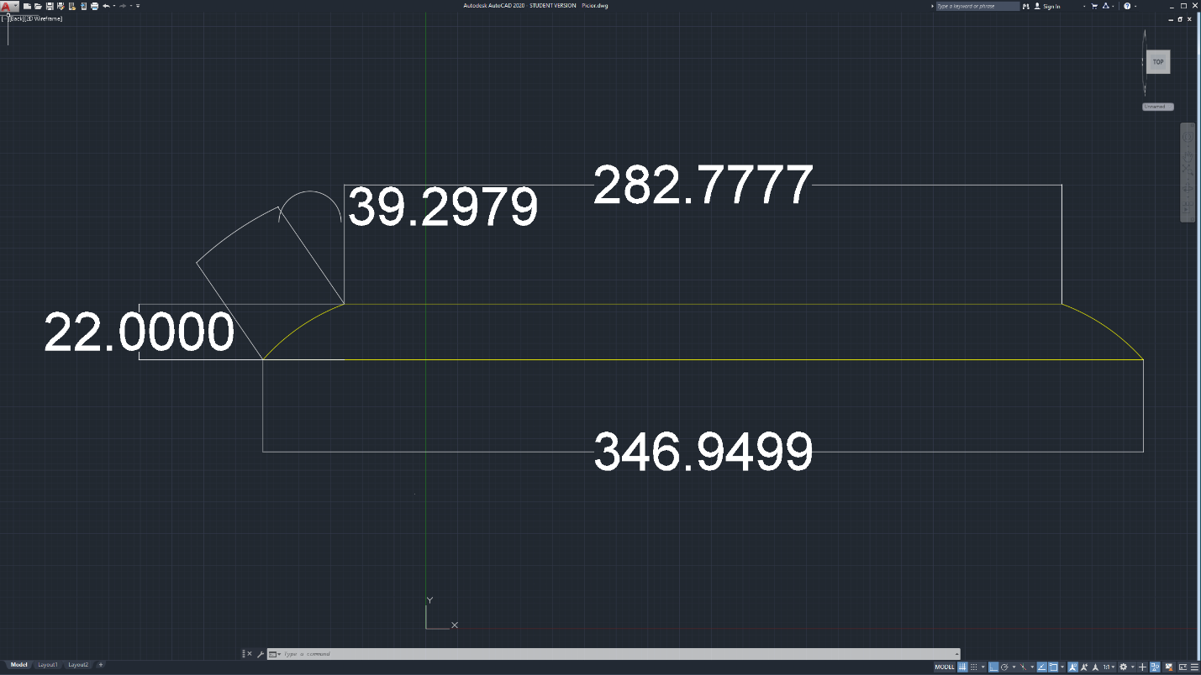La 34,998 mm față de partea dreaptă și 45mm față de partea stângă am format un șanț cu formă de trapez, grosime de 4mm și adâncime de 22mm care are laturile formate dintr-un arc de cerc (Figura 10).

Figură 10: Șablonul utilizat pentru formarea șanțului

Piciorul din dreapta se va realiza cu aceleași procedee, acesta având aceleași dimensiuni și prinderi , dar cu mici ajustări precum:

* Pe fața lateralei (Figura 11) șuruburile de tip S16_8 au fost mutate simetric față de planul longitudinal păstrând aceleași distanțe față de bază și partea stângă.
* Fața din partea capului (Figura 12) are de asemenea toate găurile din partea superioară mutate simetric fața de axa longitudinala, acestea de asemenea pastrandu-și dimensiunile și cotele. În partea de jos găurile de tip S8 din oval au fost mutate și ele în aceeași manieră.

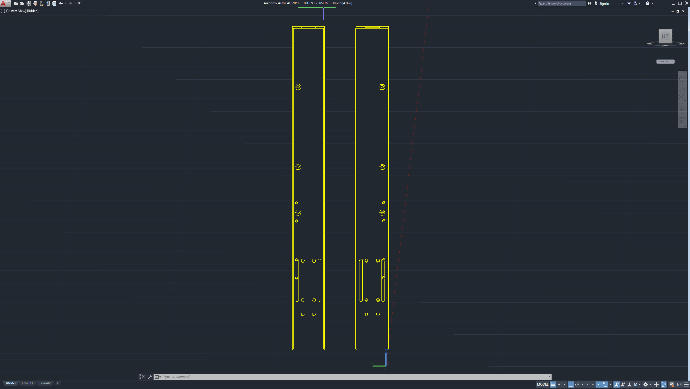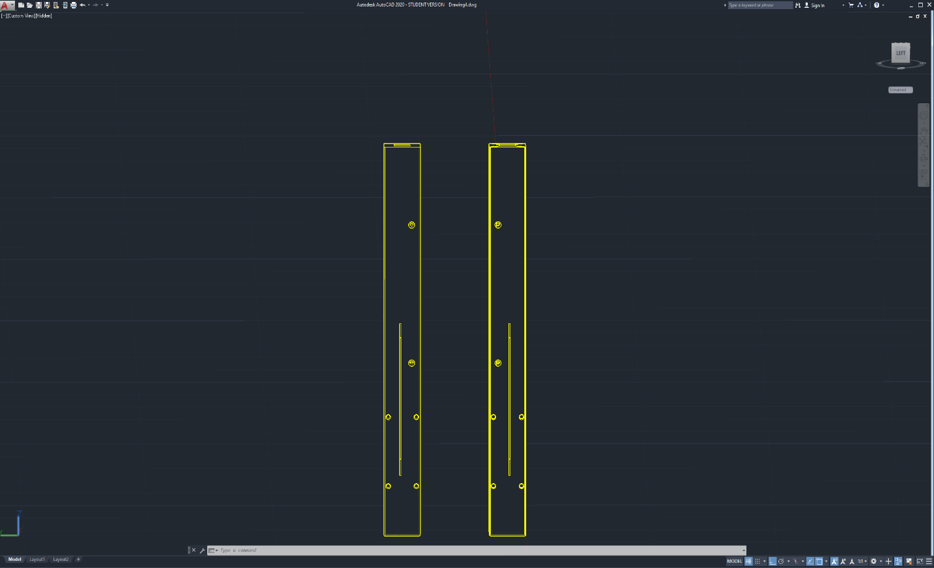

Figură 12: Fețele din partea cu capul

Figură 11: Fețele din partea cu lateralele

**3.2) Picioarele din spate**

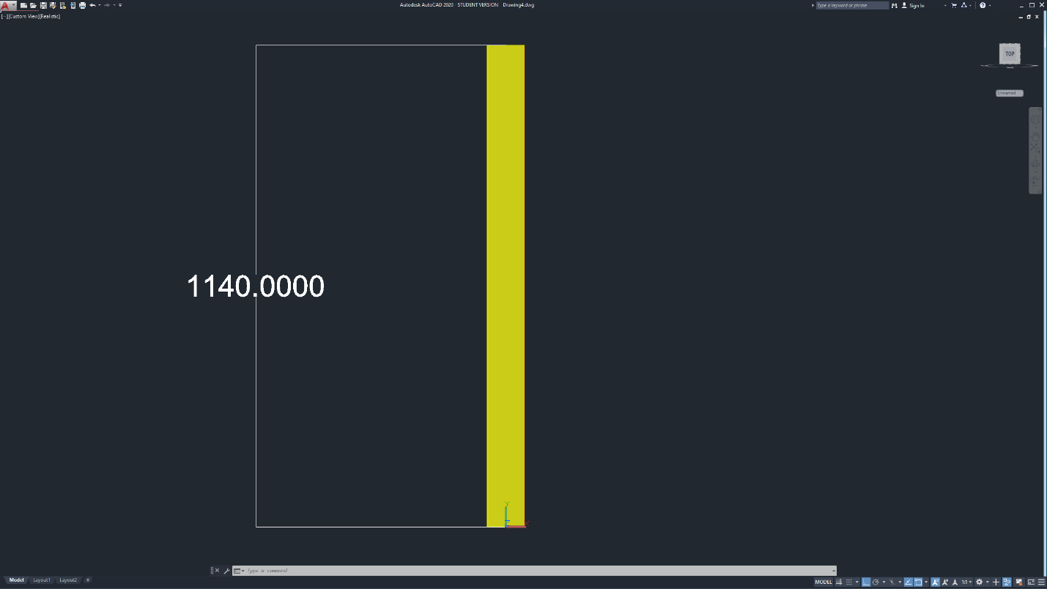Picoarele din spate vor avea aceeași structură ca a celor din față. Fețele picioarelor din spate care se opun fețelor picioarelor din față vor avea exact aceleași găuri oglindite pe axa de simetrie. În Figura 13 se poate vedea piciorul ridicat la o înălțime de 1140mm..

Figură 13: Piciorul din spate

**3.2.1) Fața Laterală**

După cum am spus mai devreme această față este exact oglindirea feței laterale de pe picioarele din față, astfel toate cotațiile pentru găuri se vor păstra:

* În partea superioară avem două găuri pentru șuruburi tip S16_8 aflate la 397mm și la 7mm față de baza piciorului. De această dată acestea pătrund până în capătul piciorului.
* Partea inferioară necesită patru găuri de tip S11 simetric făcute la 111,1915 mm și 272mm. Acestea sunt făcute la 7,0159mm față de partea stângă și partea dreaptă.
* La 34,998 mm față de partea stângă și 45mm față de partea dreaptă am format un șanț cu forma de trapez, grosime de 4mm și adâncime de 22mm care are laturile formate dintr-un arc de cerc.

**3.2.2) Fața Capăt**

Această față va avea de asemenea o simetrie față de axa longitudinală. Pe ea se găsesc următoarele elemente:

* Zece găuri de tip S10 aflate la 99,91mm, 140mm, 250mm, 290mm și 1070mm față de baza piciorului și la 26mm față de partea stângă și respectiv prin simetrie de partea dreaptă.
* Două canale asemănătoare cu cele de la Figura 9. Acestea încep de la 95mm de bază și se termină la 295mm față de bază, astfel având o lungime de 200mm, o grosime de o adâncime de 11mm. Acestea se află la 8mm față de marginile laterale.
* 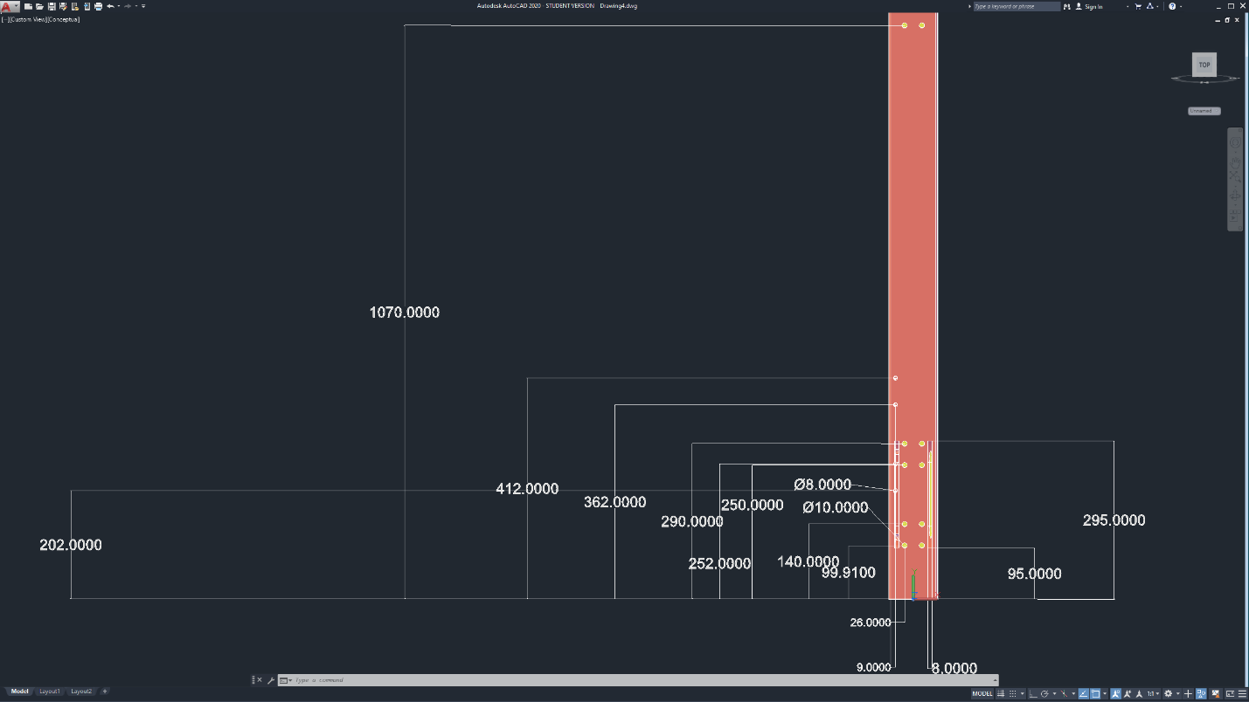Pe partea stângă mai sunt prezente patru găuri tip S8 la 202mm, 252mm, 362mm și 412mm față de bază și 9mm față de marginea stângă.

Figură 14: Fața Piciorului din capăt spate

Pentru crearea piciorului geamăn vom repeta aceleași procedee, dar cu ajustările de rigoare asemănătoare cu cele făcute și pentru picioarele din față. Astfel pentru fața laterală (Figura 15) avem următoarele modificări:

* Găurile de tip S16_8 s-au mutat la 18,4375mm față de marginea stângă.
* 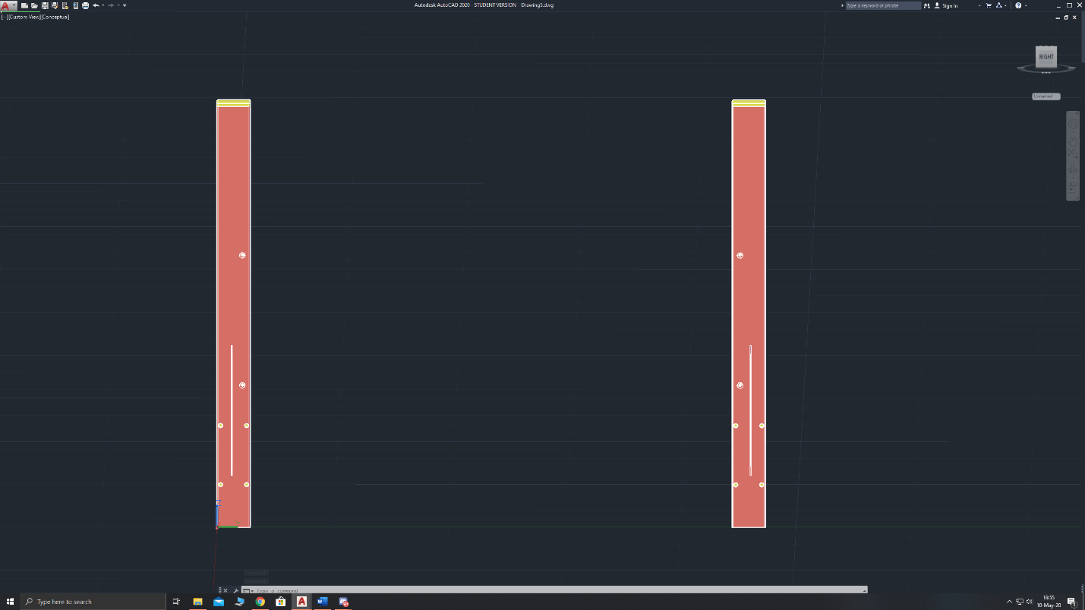 Canalul este acum și el mutat la 34,998 mm față de partea dreaptă și 45mm față de partea stângă.

Figură 15: Cele două fețe din lateral ale picioarelor

Fața capătului (Figura 16) are următoarele ajustări:

* Cele patru găuri de tip S8 au fost mutate de pe partea stângă pe partea dreaptă la aceleasi înăltimi.

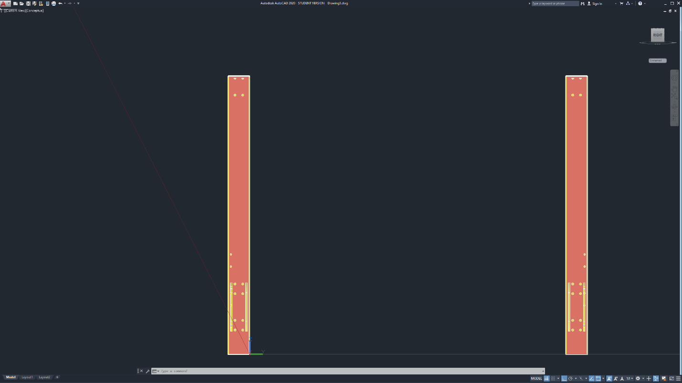

Figură 16: Cele două fețe din capăt ale picioarelor

**3.3) Proiectarea lonjeroanelor**

**3.3.1) Lonjeroanele Inferioare**

**3.3.1.1) Lonjeronul din față**

Așa cum am spus la început structura formată pentru picioare este regăsită prin tot pătuțul. Acest lonjeron în mare va fi format din două picioare ce prind la mijloc două tăblii de lemn. De această dată picioarele (Figura 17) vor fi formate din două fețe simple cu dimensiunile standard și două fețe cu lățime redusă de 58,2426mm. În fața de sus se regăsesc două adâncituri în formă de dreptunghi cu o adâncime de 11mm și lățime de 8mm în care vor intra plăcile de lemn, acestea se află la 10mm față de marginea dreaptă și marginea stângă. Ambele capete ale lonjeronului vor avea patru găuri de tip S10 situate la 29mm de margini și la 10mm respectiv 50mm de bază cu o adâncime de 32mm. Pe fața de jos exista și două găuri de tip S16_8 făcute la un unghi de 30 de grade (Figura 18). Lungimea totală a lonjeronului este de 1305mm.

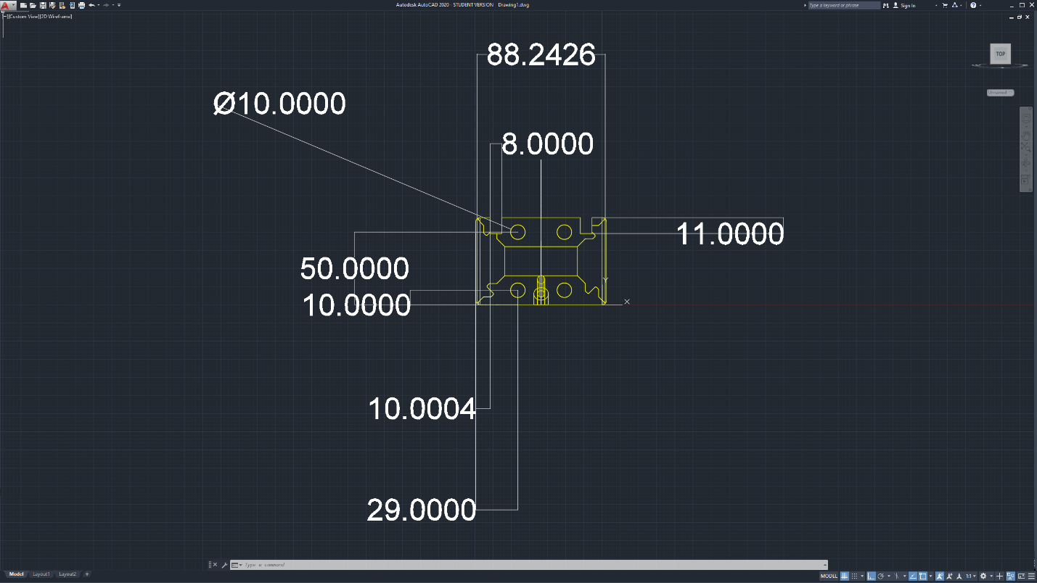

Figură 17: Secțiune a parții de jos din lonjeron

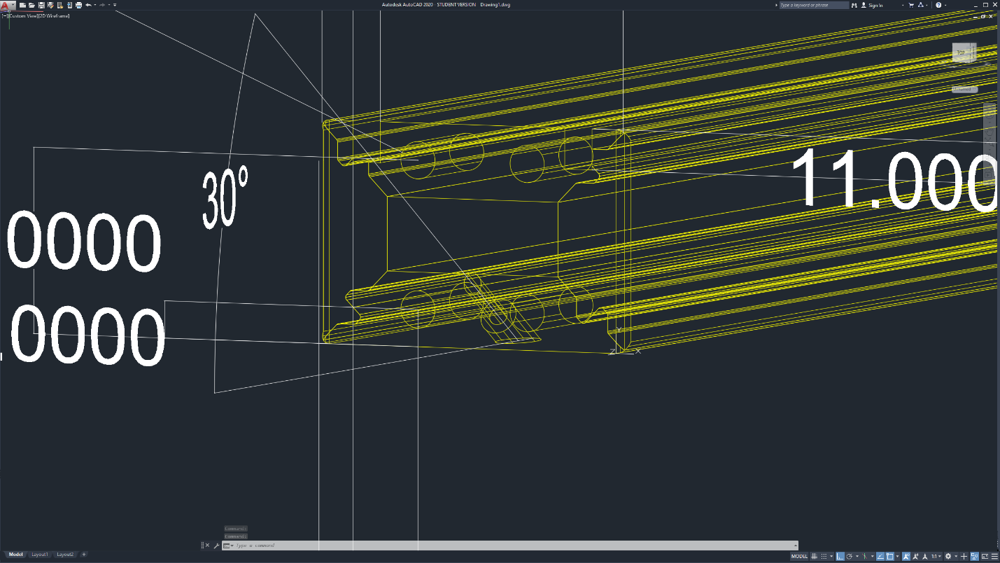

Figură 18: Gaură de tip S16_8 la 30 de grade

Partea de sus este formată din aproxiamtiv aceleași piese, aceasta având bucata de jos similară exceptând faptul că găurile de tip S16_8 sunt îndreptate în jos, iar la 202,5562mm de capete pe centrul feței se află câte o gaură S16_8. Părțile din lateral au o lungime de 39,1213mm și nu mai prezintă întrepătrunderile specifice deoarece fața de sus este diferită și se îmbină simplu având ca îmbinare două praguri (Figura 19), în aceasta urmând să intre baluștrii. Fața de sus este perforată cu 12 ovaluri formate din două semicercuri de rază 4mm unite de două linii cu lungimea de 12mm.

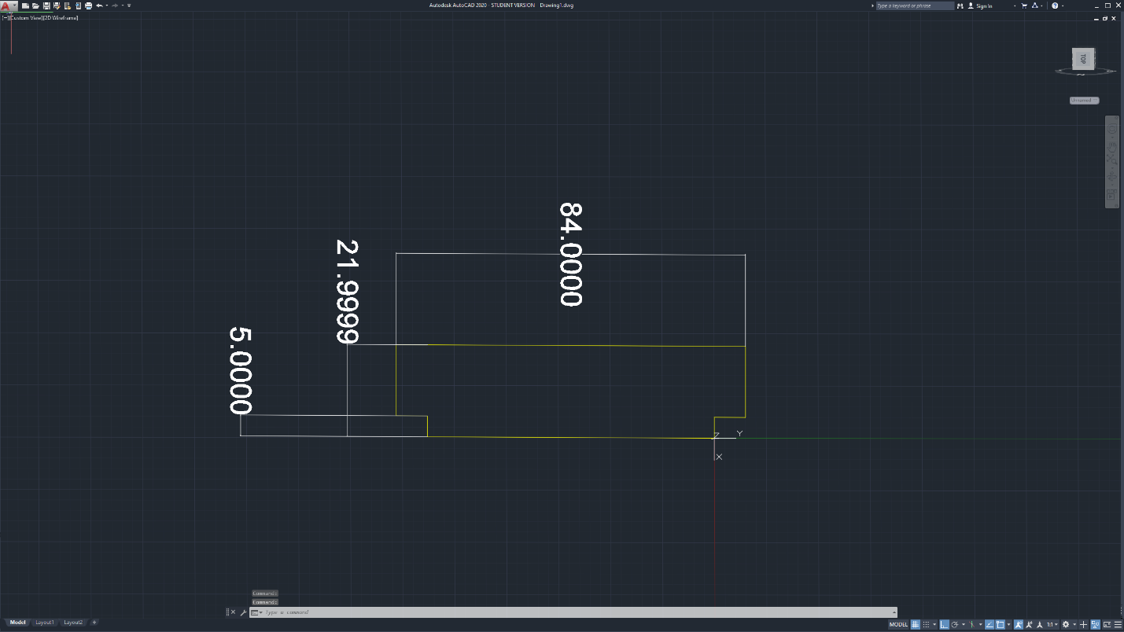 Prima gaură este dată la 16mm de margine, apoi fiind urmate din 90mm în 90mm de următoarele cinci. În același mod este procedat începând și de la celălalt capăt al lonjeronului. La mijloc, la 516mm față de margine, este făcută o gaura în formă de oval formată din doua semicercuri de rază 4mm unite de două linii cu lungimea de 261mm.

Figură 19: Secțiunea feței superioare

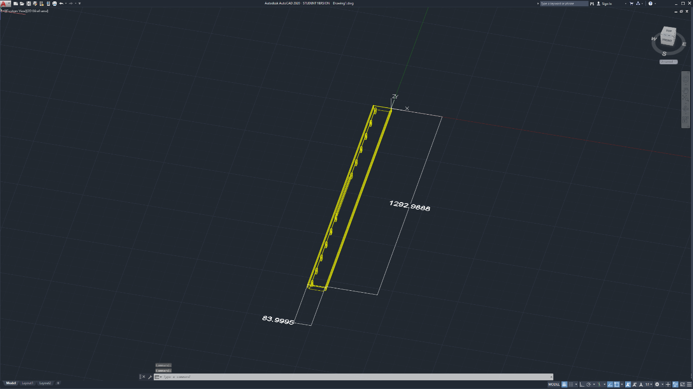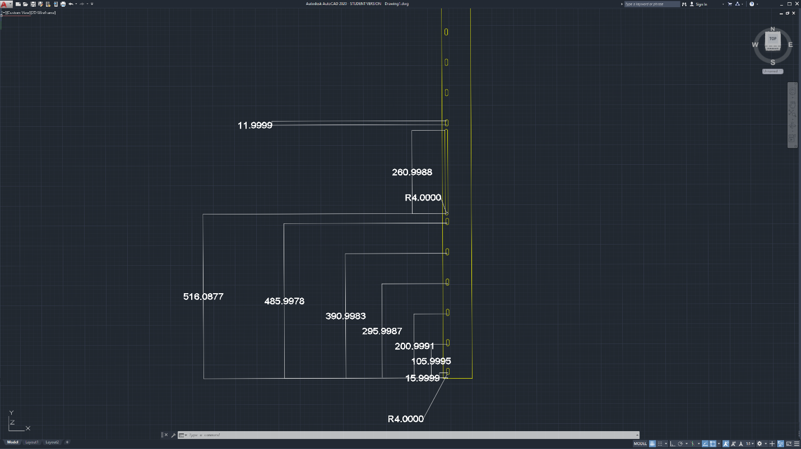

Figură 21: Fața superioară

Figură 20: Layoutul găurilor de pe pe fața superioară

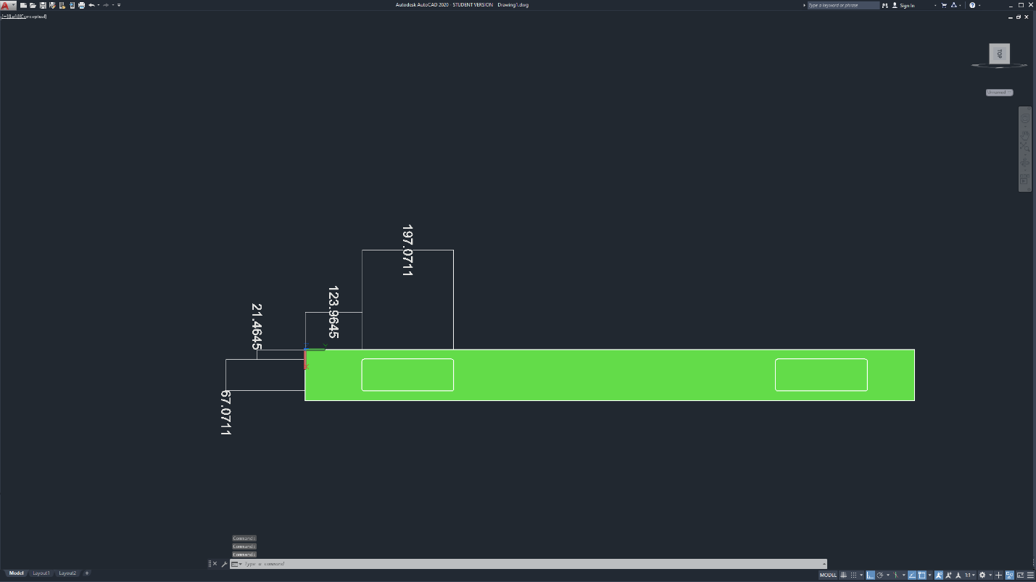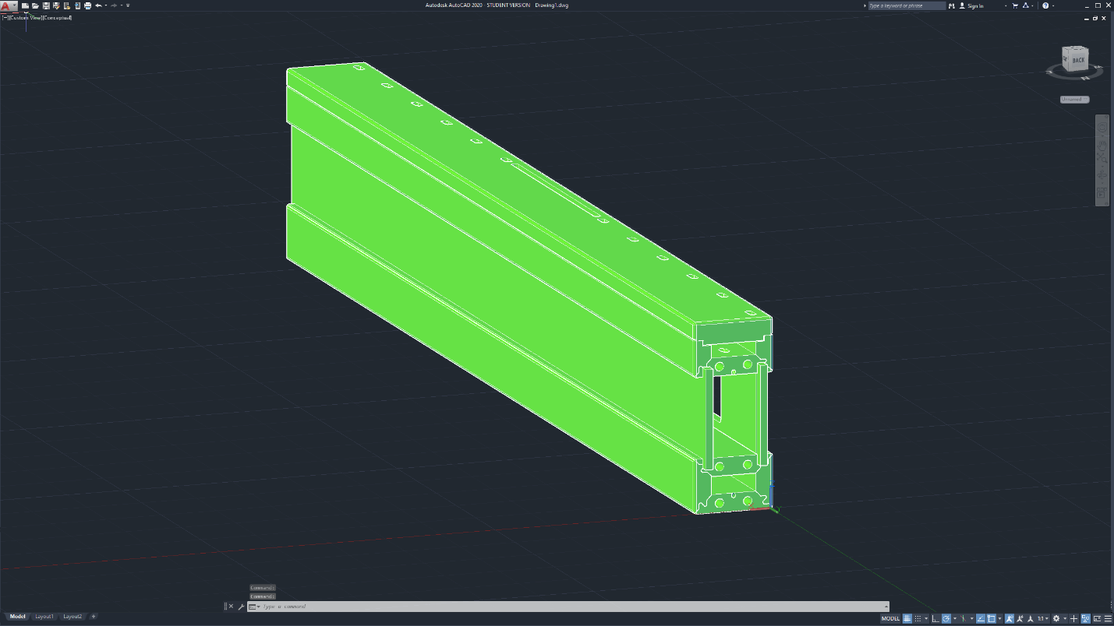 Cele două tăblii de lemn au dimensiunile de 1320mmX110mmX8mm și fiecare are o tăblie mai mică de 1298mmX88mmX1mm centrata pe suprafața interioara. Tăblia din partea interioară a patului are de asemenea două găuri de 197,0711mm pe 67,0711mm.

Figură 23: Lonjeron inferior complet

Figură 22: Găurile din placa de lemn

**3.3.1.2) Lonjeronul din spate**

Aceleași piese se vor folosi pentru toate lonjeroanele inferioare. Figura 17 ne arată exact din ce este compus lonjeronul de la capul patului, acesta folosește aceeași parte inferioară din figură împreună cu aceleași panouri de lemn. În zona superioară găsim tot aceeași piesă din Figura 17, dar fără cele două găuri tip S16_8.

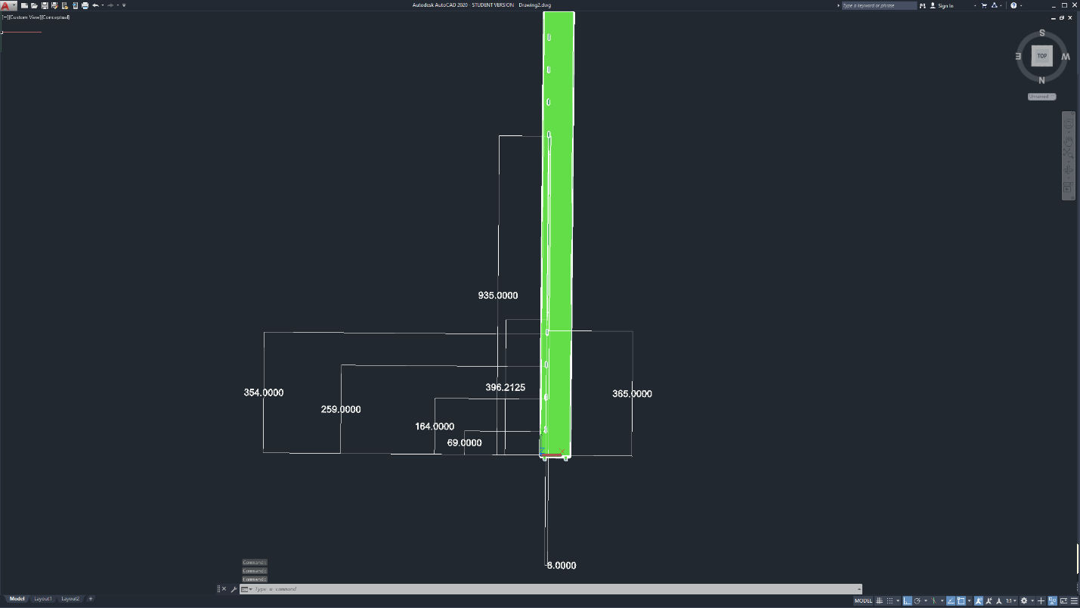 Perforațiile pentru îmbinarea baluștrilor se găsesc de data aceasta începând de la 96mm de bază și regasindu-se de încă trei ori la 95mm distanță. De la 396,2125mm până la 935mm de bază se găsește un canal asemănător celui din picioare, care are secțiunea reprezentată în Figura 10. Acesta are o adâncime de 20mm.

Figură 24: Găurile pentru baluștrii din lonjeron

**3.3.1.3) Lonjeroanele laterale**

Acestea sunt similare atât pe partea dreaptă cât și pe cea stângă, diferența fiind că găurile de prindere din lateral rămân mereu pe fața din interior. Părțile din capăt ale acestui lonjeron sunt asemănătoare în secțiune cu cea de la Figura 17, acestea având aceeași formă de bază dar găurile de prindere prezentandu-se în alte poziții. Ca până acum, ceea ce se află pe un capăt al lonjeronului se află și la celălalt capăt:

* Două găuri de tip S10 așezate la 10mm de partile laterale și la 25mm de bază.

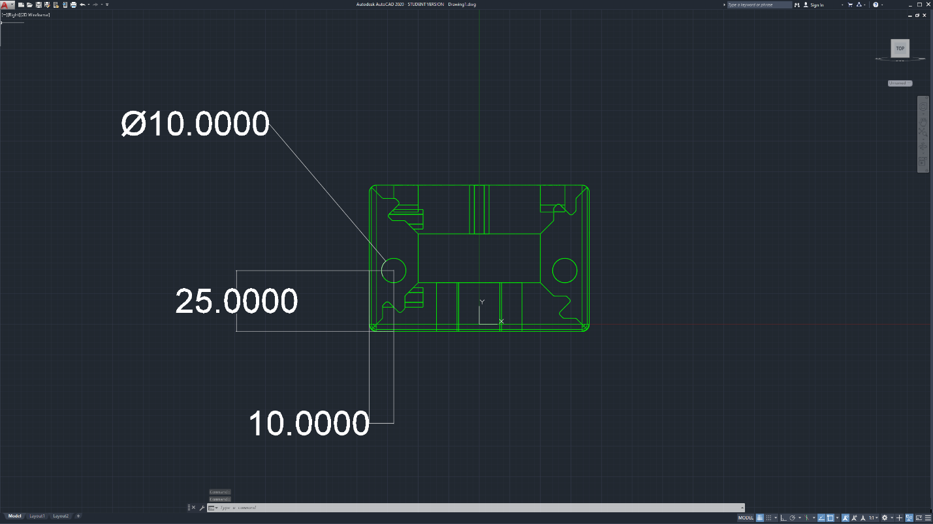

Figură 25: Secțiunea capătului lonjeronului

* 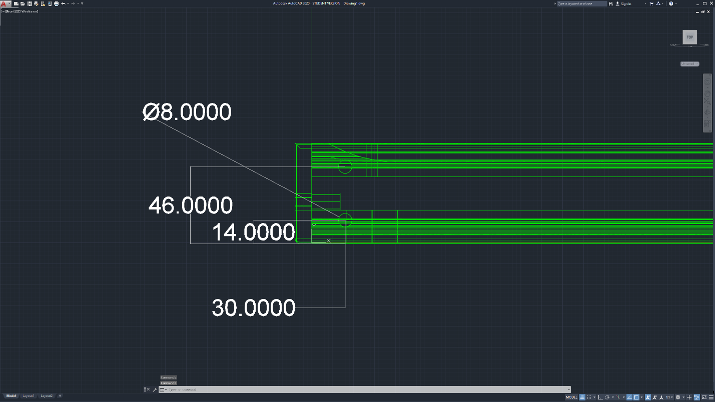 Pe laterală avem patru găuri de tip S8, aflate câte două la aceleași cote la fiecare capăt, 14mm și 46 mm față de partea de jos și 30mm față de capete.

Figură 26: Laterala capătului lonjeronului

* Pe partea superioară avem prinderea pentru cele două tăblii de lemn, aceasta fiind făcută prin două șanțuri asemănătoare Figurii 17 de lățime 10mm, lungime 660mm și adâncime 11mm. Acestea se afla simetric plasate față de axa longitudinală la 10mm de laterale și 20,0298mm de bază. Pe această față se găsesc și două găuri de diametru de 8mm centrate la 46mm de baze care perforează complet fața și se continuă și în fața inferioara printr-o gaură de diametru de 35mm..

Capătul de sus vă fi asemănător cu cel de jos doar că va avea pe fața superioară opt găuri specifice balustriilor amplasate la 75mm distanță una de alta începând de la capătul lonejronului..

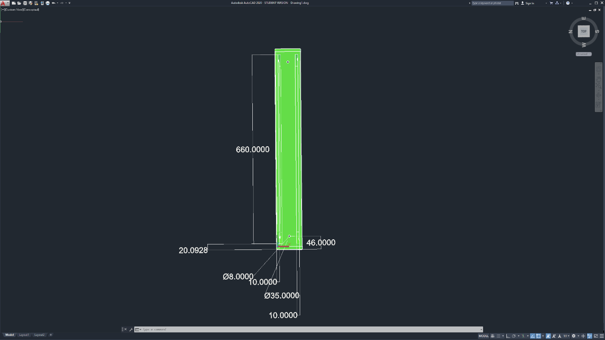

Figură 27: Partea de sus a capătului lonjeronului

Tăbliile ce vor sta intre aceste două capete a întregului lonjeron au dimensiuniile de 700mmX90mmX19mm. Acestea au la capete în primii 10mm de lungime grosimea de 9mm. Pe părțile laterale ele prezintă îmbinările necesare pentru canalurile făcute pe fețele interioare ale capetelor lonjeronului (Figura 28).

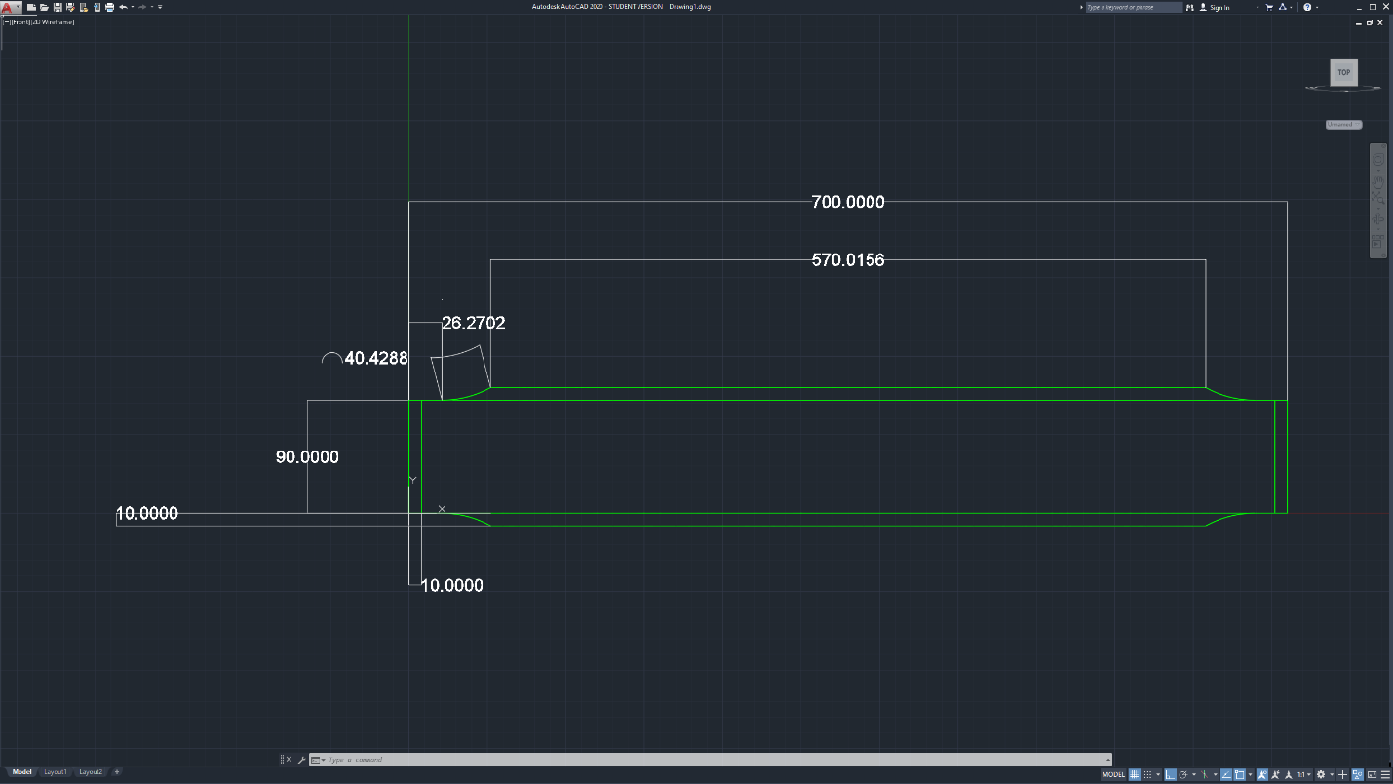

Figură 28: Tăbliile ce vin intre capetele lonjeronului

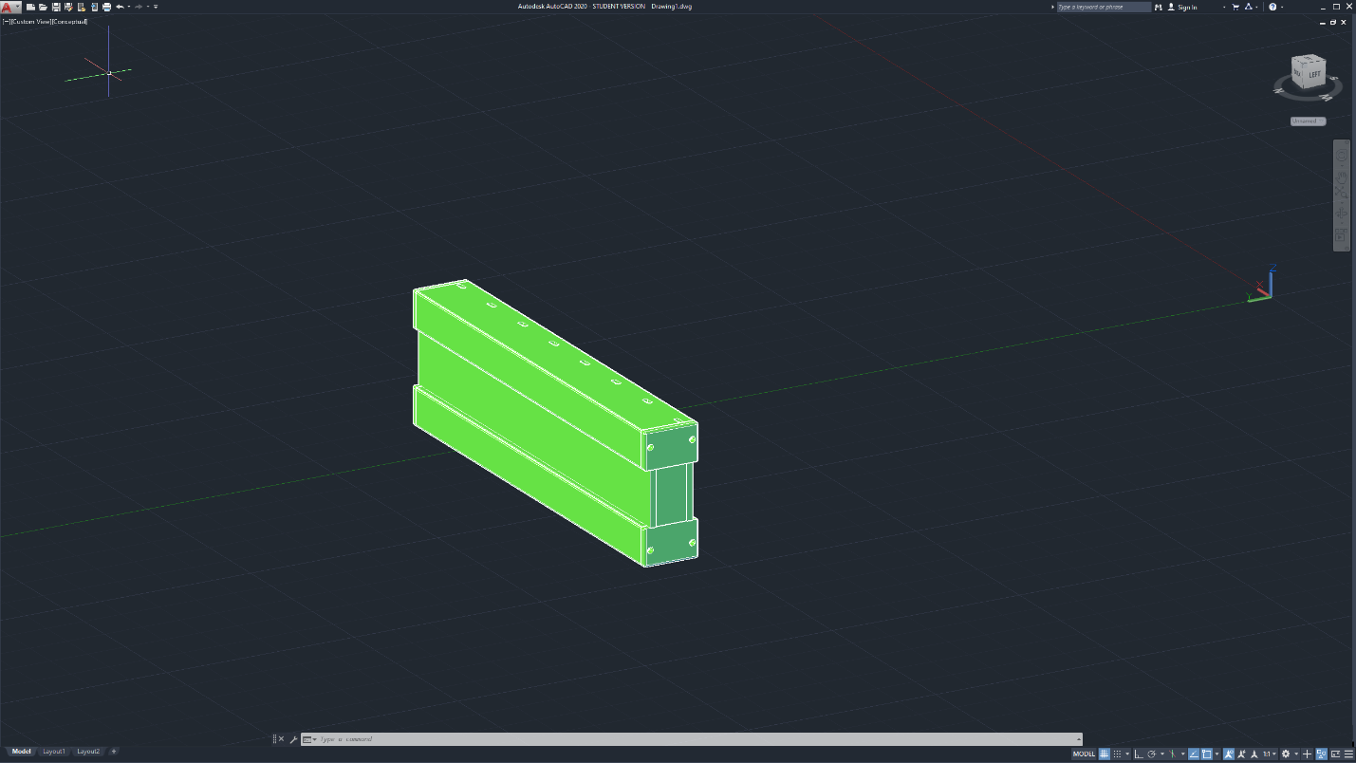 Folosindu-ne de piesele făcute mai devreme obținem întreg lonjeronul lateral superior (Figura 29).

Figură 29: Lonjeron complet

**3.3.2) Lonjeroanele superioare**

Acestea sunt replici exacte ale picioarelor ca formă, iar cele din capete opuse sunt aceeași piesă. În ceea ce privește fețele inferioare ale acestora, găurile pentru baluștrii rămân exact la fel ca pe fețele superioare ale lonjeroanelor inferioare corespunzătoare.

**3.3.2.1) Lonjeroanele din capete**

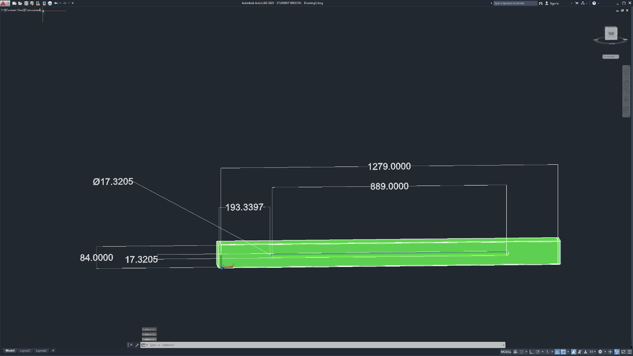 Au lungimea de 1279mm și prezintă pe fața din exterior o scobitură cilindrică cu diametrul de 17,3205mm și lungimea de 889mm, aceasta este făcută la 5mm adâncime (Figura 30).

Figură 30: Lonjeron superior din capăt

**3.3.2.2) Lonjeroanele laterale**

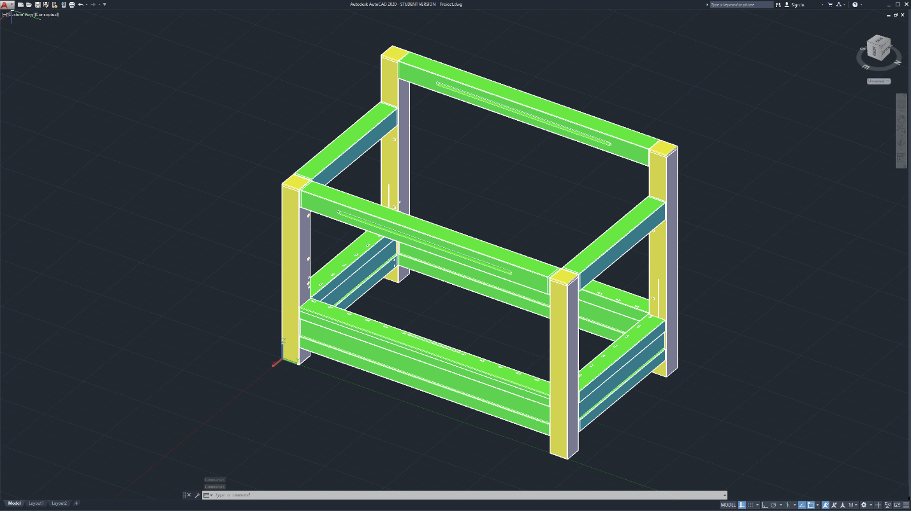Au lungimea de 687mm și nu prezintă niciun element de design sau de prindere înafară de găurile oglindite pentru prinderea baluștrilor.

Figură 32: Toate bucățile realizate până acum montate

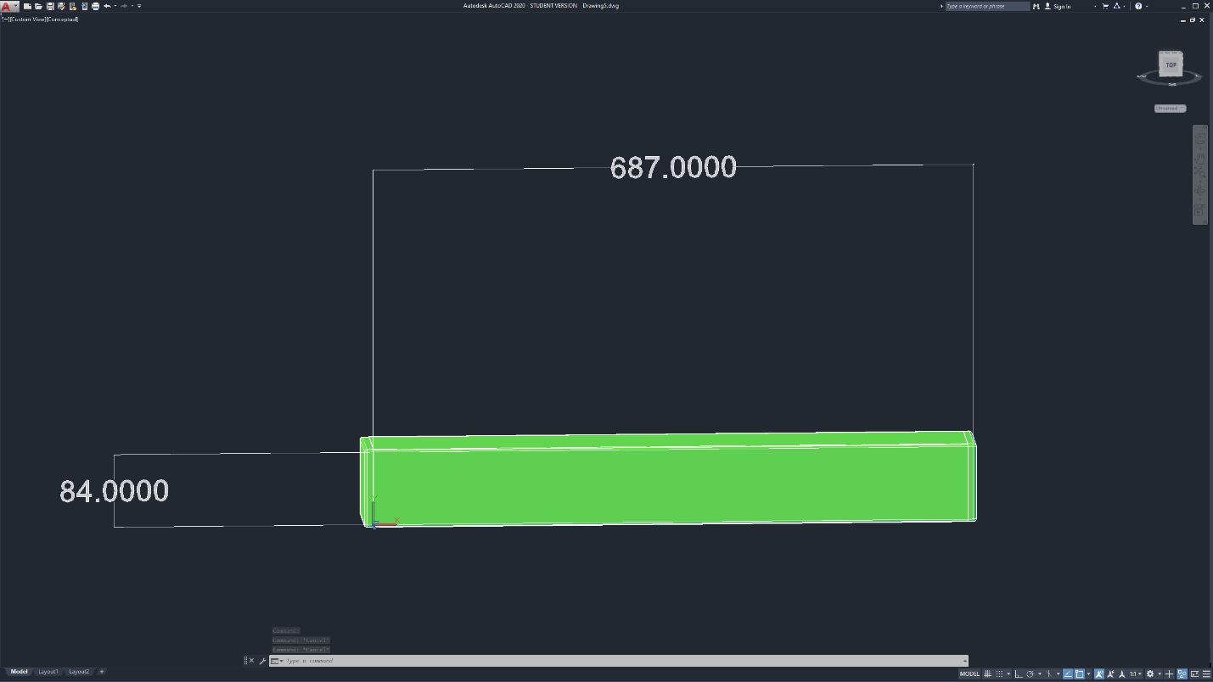

Figură 31: Lonjeron lateral

**3.4) Proiectarea Baluștrilor**

Baluștrii vor fi de două tipuri: simpli sau cei care alcătuiesc un suport pentru o placă de lemn. Aceștia se găsesc în număr de 32 simpli și patru care alcătuiesc suport pentru două tăblii.

* Baluștrii simpli au mărimea de 12,4142mm pe 39,4142mm și au în fiecare capăt centrat un oval de lemn pe mărimea găurilor făcute în lonjeroane.
* Baluștrii care alcătuiesc un suport pentru tăbliile din capetele patului au dimensiunea de 58,2426mm pe 23,3051mm, în latura de pe interior având câte un canal de 9mm pe 11mm adâncime în care se vă îmbină tăblia. În fiecare capăt al acestora se găsește același oval de lemn aflat la 16,5mm de marginea exterioară și la 14mm de fata exterioară.
* 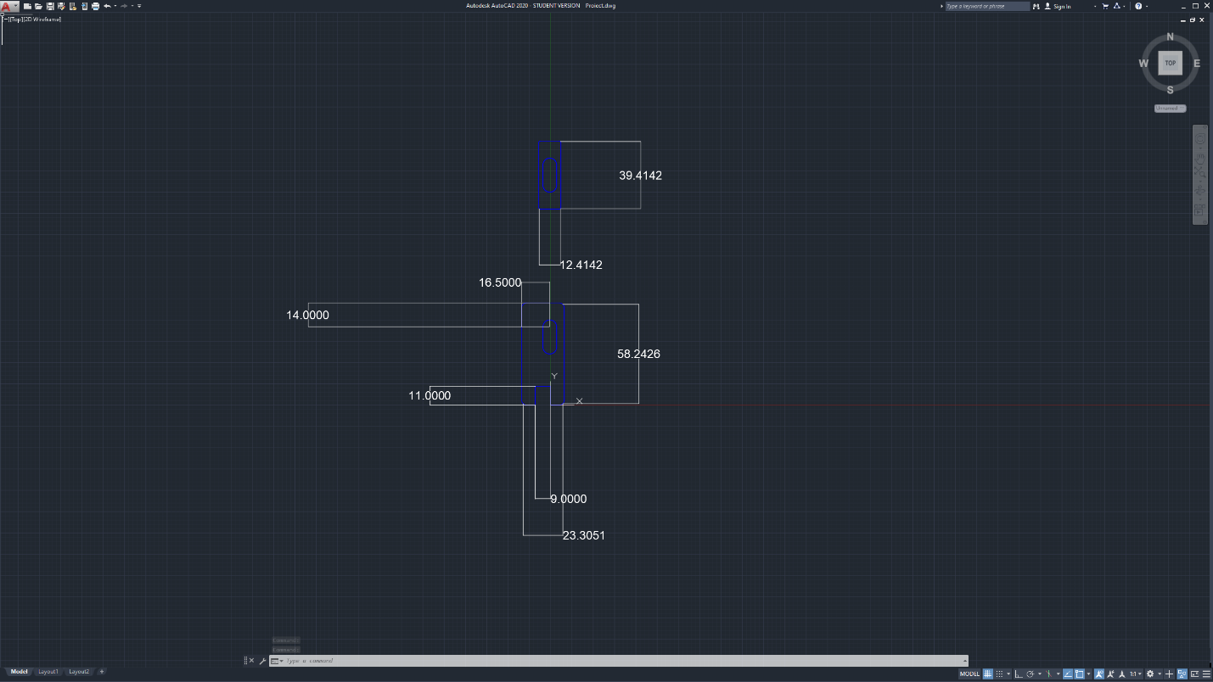 Baluștrii din față și laterale au lungimea de 520mm , iar cei din capătul din spate au lungimea de 760mm.

Figură 33: Secțiune baluștrii

Baluștrii sunt poziționați în găurile făcute în fiecare lonjeron, iar la mijloc se pun în față și în spate câte doi baluștri speciali care să țînă tăbliile asemănătoare cu cele din Fig ura 22 cu dimensiuniile de: 249mm pe 540mm în partea din față și 780mm pe 520mm în partea din spate.

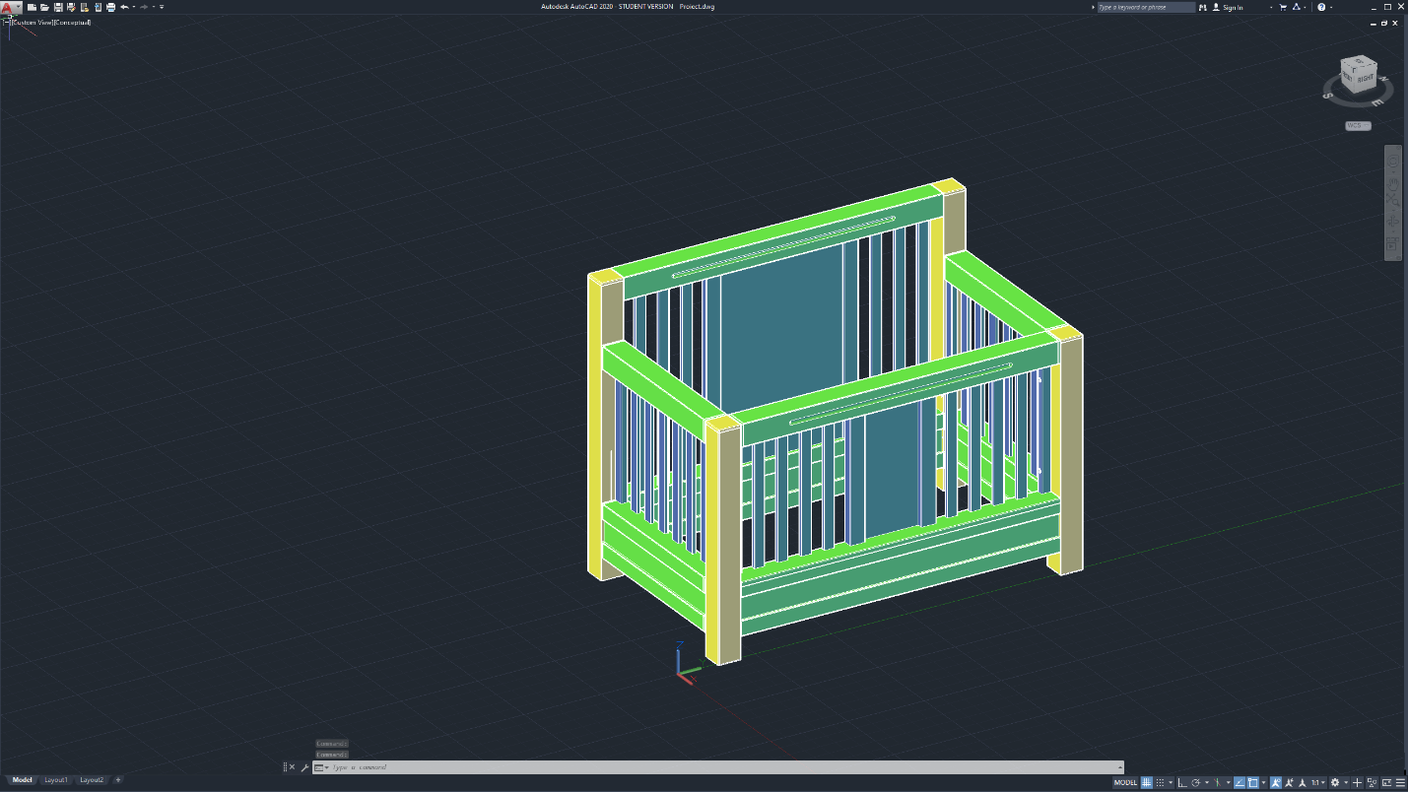***Concluzii:***

Figură 34: Rezultat final

Acest pătuț este foarte bine proiectat întrucât nu toate prinderile sunt făcute cu ajutorul șuruburilor. Se observa că unele gauri făcute în picioare și lonjeroane au fost pentru a lega piesele cu ajutorul unor cilindrii mici de lemn, de asemenea la picioare si lonjeroane sistemul de îmbinare la 90 de grade este un mod bun de a obține modularitate și de a evita crăparea sau deformarea lemnului. Piesele sunt formate intuitiv, datorită simetriei mari de care profită și sunt extrem de ușor de asamblat.

***Bibliografie***:

(1)<https://study.com/academy/lesson/history-of-wooden-furniture.html>

(2)<https://rominafurniture.ro/produs/ventianni-patut-convertibil-full/>

<https://rominafurniture.ro/>